I. E. Pedacito de Cielo, La Tebaida, Quindío
Simulacro Matemáticas Saber ICFES
Probabilidad y Estadística - Porcentajes

.
- Escenario
Se quiere saber cuánto dinero economizó una persona al adquirir un vestido que estaba marcado en $275.000 y tenía un(a) reducción del 15%.
- ¿Cuál de las siguientes operaciones permite calcular este valor?
  - $0,85⋅275.000$
  - $\frac{20}{3}⋅\left(275.000\right)$
  - $\frac{275.000×15}{100}$
  - $275.000×15\%×100$
- Solución
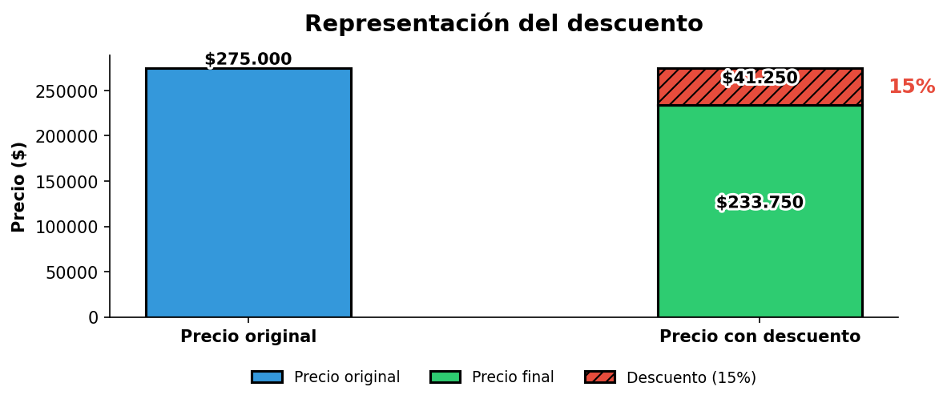
- 
- Para resolver este problema, debemos analizar cada uno de los procedimientos propuestos y determinar cuál permite calcular correctamente el ahorro obtenido al aplicar un descuento del 15% a un artículo que cuesta $275.000.

Datos del problema:
  - Precio original: $275.000
  - Porcentaje de descuento: 15%
  - Valor del descuento (ahorro): $41.250 (calculado como 15% de $275.000)

Análisis de cada opción:

* Opción: $\frac{20}{3}⋅\left(275.000\right)$
- Esta opción utiliza una fracción invertida, lo que produce un resultado incorrecto. La fracción correcta para 15% sería $\frac{3}{20}$, pero aquí se usa $\frac{20}{3}$. Al multiplicar esta fracción invertida por el precio original, obtenemos un valor incorrecto: $\frac{20}{3}×275.000=1.833.333$. Este resultado no corresponde al ahorro de $41.250$. Este procedimiento NO permite calcular correctamente el ahorro.

* Opción: $275.000×15\%×100$
- Esta opción contiene un error común: multiplicar por 100 en lugar de dividir por 100. La operación correcta sería dividir por 100, pero aquí se multiplica por 100: $275.000×15\%×100=412.500.000$. Este resultado es 10,000 veces mayor que el ahorro real de $41.250$. Este procedimiento NO permite calcular correctamente el ahorro.

* Opción: $\frac{275.000×15}{100}$
- Esta opción representa la fórmula estándar para calcular un porcentaje del precio original: $\frac{275.000×15}{100}=41.250$. Este procedimiento SÍ permite calcular correctamente el ahorro.

* Opción: $0,85⋅275.000$
- Esta opción representa el factor para calcular el precio final (después del descuento) multiplicado por el precio original. $0,85$ es equivalente a $\left(1−15/100\right)$. Al multiplicar este factor por el precio original, obtenemos el precio final después del descuento: $0,85×275.000=233.750$. Este cálculo nos da el precio final después del descuento, NO el ahorro. Este procedimiento NO permite calcular correctamente el ahorro.

Verificación matemática:
- Para calcular correctamente el ahorro en un descuento porcentual, debemos multiplicar el precio original por el porcentaje de descuento y dividir por 100:
- Ahorro = Precio original × Porcentaje de descuento ÷ 100 Ahorro = $275.000 × 15% ÷ 100 = $41.250
- Escenario
Se quiere saber cuánto dinero redujo del pago una persona al obtener un traje que valía $300.000 y tenía un(a) descuento del 35%.
- ¿Cuál de las siguientes procedimientos permite calcular este valor?
  - $0,65⋅300.000$
  - $\frac{20}{7}⋅\left(300.000\right)$
  - $\frac{300.000×100}{35}$
  - $300.000×35\%÷100$
- Solución
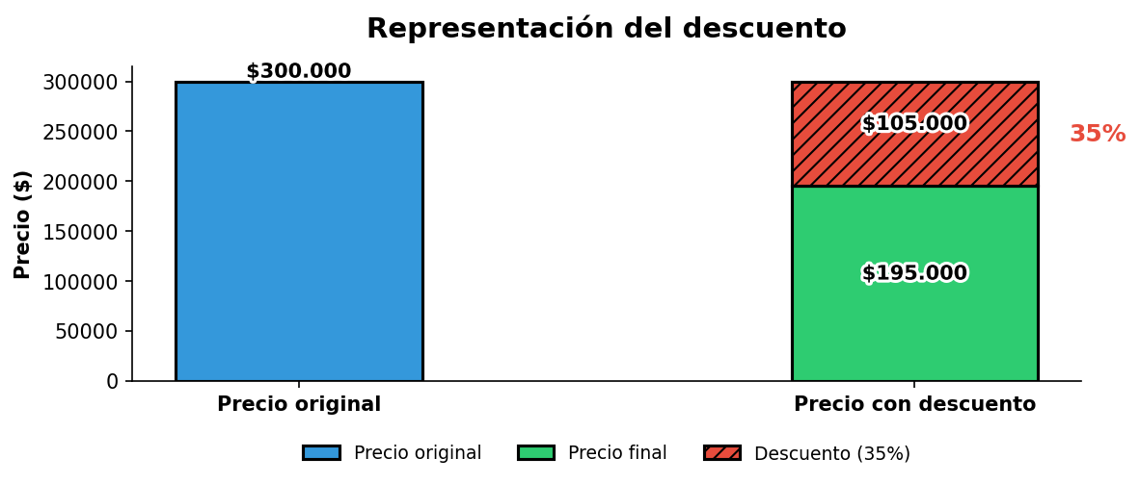
- 
- Para resolver este problema, debemos analizar cada uno de los procedimientos propuestos y determinar cuál permite calcular correctamente el ahorro obtenido al aplicar un descuento del 35% a un artículo que cuesta $300.000.

Datos del problema:
  - Precio original: $300.000
  - Porcentaje de descuento: 35%
  - Valor del descuento (ahorro): $105.000 (calculado como 35% de $300.000)

Análisis de cada opción:

* Opción: $\frac{20}{7}⋅\left(300.000\right)$
- Esta opción utiliza una fracción invertida, lo que produce un resultado incorrecto. La fracción correcta para 35% sería $\frac{7}{20}$, pero aquí se usa $\frac{20}{7}$. Al multiplicar esta fracción invertida por el precio original, obtenemos un valor incorrecto: $\frac{20}{7}×300.000=857.142,9$. Este resultado no corresponde al ahorro de $105.000$. Este procedimiento NO permite calcular correctamente el ahorro.

* Opción: $300.000×35\%÷100$
- Esta opción representa el cálculo directo del porcentaje de descuento sobre el precio original. Al multiplicar el precio por el porcentaje y dividir por 100, obtenemos el valor del descuento: $300.000×35\%÷100=105.000$. Este procedimiento SÍ permite calcular correctamente el ahorro.

* Opción: $\frac{300.000×100}{35}$
- Esta opción contiene un error en la fórmula: se divide el producto del precio por 100 entre el porcentaje, en lugar de multiplicar el precio por el porcentaje y dividir por 100. La fórmula correcta sería $\frac{300.000×35}{100}$, pero aquí se usa $\frac{300.000×100}{35}$. Este cálculo da como resultado $857.142,9$, que no corresponde al ahorro de $105.000$. Este procedimiento NO permite calcular correctamente el ahorro.

* Opción: $0,65⋅300.000$
- Esta opción representa el factor para calcular el precio final (después del descuento) multiplicado por el precio original. $0,65$ es equivalente a $\left(1−35/100\right)$. Al multiplicar este factor por el precio original, obtenemos el precio final después del descuento: $0,65×300.000=195.000$. Este cálculo nos da el precio final después del descuento, NO el ahorro. Este procedimiento NO permite calcular correctamente el ahorro.

Verificación matemática:
- Para calcular correctamente el ahorro en un descuento porcentual, debemos multiplicar el precio original por el porcentaje de descuento y dividir por 100:
- Ahorro = Precio original × Porcentaje de descuento ÷ 100 Ahorro = $300.000 × 35% ÷ 100 = $105.000
- Escenario
Se quiere saber cuánto dinero redujo del pago una persona al obtener un celular que estaba marcado en $55.000 y tenía un(a) reducción del 12%.
- ¿Cuál de las siguientes métodos permite calcular este valor?
  - $\frac{22}{25}⋅55.000$
  - $55.000×12\%÷100$
  - $\frac{25}{3}⋅\left(55.000\right)$
  - $\frac{55.000×100}{12}$
- Solución
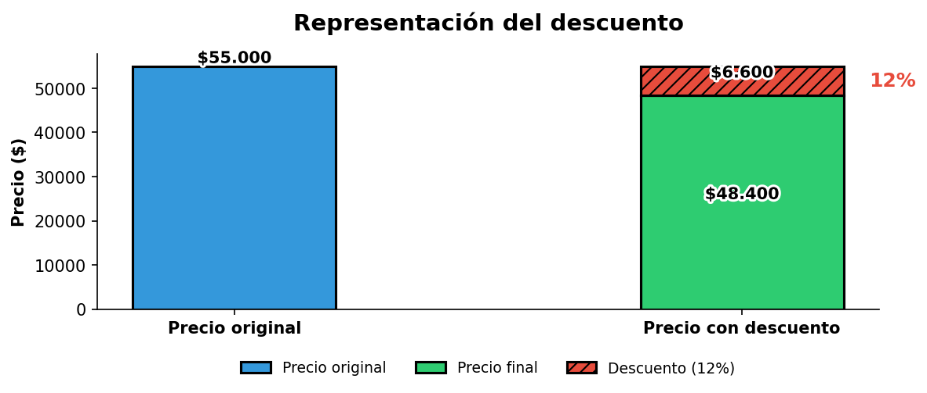
- 
- Para resolver este problema, debemos analizar cada uno de los procedimientos propuestos y determinar cuál permite calcular correctamente el ahorro obtenido al aplicar un descuento del 12% a un artículo que cuesta $55.000.

Datos del problema:
  - Precio original: $55.000
  - Porcentaje de descuento: 12%
  - Valor del descuento (ahorro): $6.600 (calculado como 12% de $55.000)

Análisis de cada opción:

* Opción: $\frac{25}{3}⋅\left(55.000\right)$
- Esta opción utiliza una fracción invertida, lo que produce un resultado incorrecto. La fracción correcta para 12% sería $\frac{3}{25}$, pero aquí se usa $\frac{25}{3}$. Al multiplicar esta fracción invertida por el precio original, obtenemos un valor incorrecto: $\frac{25}{3}×55.000=458.333,3$. Este resultado no corresponde al ahorro de $6.600$. Este procedimiento NO permite calcular correctamente el ahorro.

* Opción: $55.000×12\%÷100$
- Esta opción representa el cálculo directo del porcentaje de descuento sobre el precio original. Al multiplicar el precio por el porcentaje y dividir por 100, obtenemos el valor del descuento: $55.000×12\%÷100=6.600$. Este procedimiento SÍ permite calcular correctamente el ahorro.

* Opción: $\frac{55.000×100}{12}$
- Esta opción contiene un error en la fórmula: se divide el producto del precio por 100 entre el porcentaje, en lugar de multiplicar el precio por el porcentaje y dividir por 100. La fórmula correcta sería $\frac{55.000×12}{100}$, pero aquí se usa $\frac{55.000×100}{12}$. Este cálculo da como resultado $458.333,3$, que no corresponde al ahorro de $6.600$. Este procedimiento NO permite calcular correctamente el ahorro.

* Opción: $\frac{22}{25}⋅55.000$
- Esta opción representa el factor para calcular el precio final (después del descuento) multiplicado por el precio original. $0,88$ es equivalente a $\left(1−12/100\right)$. Al multiplicar este factor por el precio original, obtenemos el precio final después del descuento: $0,88×55.000=48.400$. Este cálculo nos da el precio final después del descuento, NO el ahorro. Este procedimiento NO permite calcular correctamente el ahorro.

Verificación matemática:
- Para calcular correctamente el ahorro en un descuento porcentual, debemos multiplicar el precio original por el porcentaje de descuento y dividir por 100:
- Ahorro = Precio original × Porcentaje de descuento ÷ 100 Ahorro = $55.000 × 12% ÷ 100 = $6.600
- Escenario
Se quiere saber cuánto dinero se descontó una persona al comprar un vestido que costaba $50.000 y tenía un(a) reducción del 20%.
- ¿Cuál de las siguientes fórmulas permite calcular este valor?
  - $50.000×20\%×100$
  - $\frac{50.000×20}{100}$
  - $0,80⋅50.000$
  - $\frac{5}{1}⋅\left(50.000\right)$
- Solución
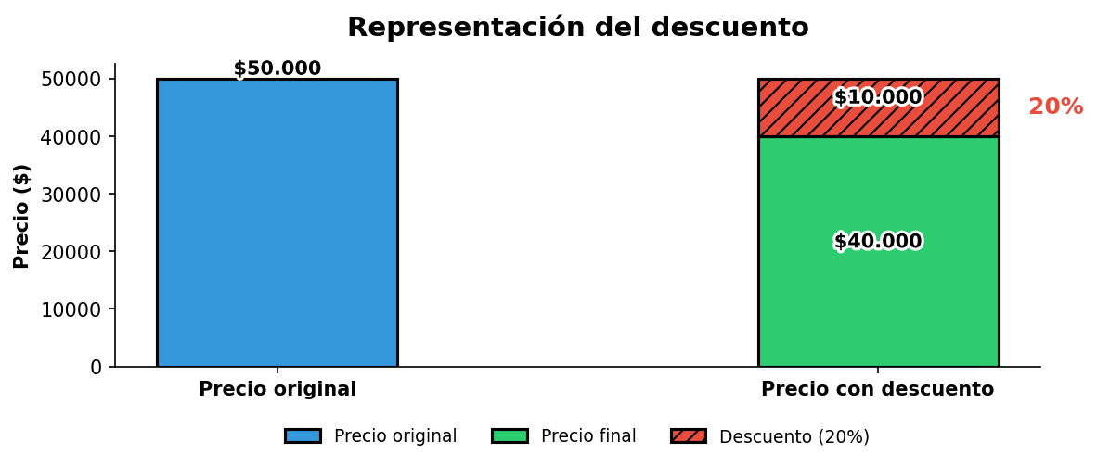
- 
- Para resolver este problema, debemos analizar cada uno de los procedimientos propuestos y determinar cuál permite calcular correctamente el ahorro obtenido al aplicar un descuento del 20% a un artículo que cuesta $50.000.

Datos del problema:
  - Precio original: $50.000
  - Porcentaje de descuento: 20%
  - Valor del descuento (ahorro): $10.000 (calculado como 20% de $50.000)

Análisis de cada opción:

* Opción: $\frac{5}{1}⋅\left(50.000\right)$
- Esta opción utiliza una fracción invertida, lo que produce un resultado incorrecto. La fracción correcta para 20% sería $\frac{1}{5}$, pero aquí se usa $\frac{5}{1}$. Al multiplicar esta fracción invertida por el precio original, obtenemos un valor incorrecto: $\frac{5}{1}×50.000=250.000$. Este resultado no corresponde al ahorro de $10.000$. Este procedimiento NO permite calcular correctamente el ahorro.

* Opción: $50.000×20\%×100$
- Esta opción contiene un error común: multiplicar por 100 en lugar de dividir por 100. La operación correcta sería dividir por 100, pero aquí se multiplica por 100: $50.000×20\%×100=100.000.000$. Este resultado es 10,000 veces mayor que el ahorro real de $10.000$. Este procedimiento NO permite calcular correctamente el ahorro.

* Opción: $\frac{50.000×20}{100}$
- Esta opción representa la fórmula estándar para calcular un porcentaje del precio original: $\frac{50.000×20}{100}=10.000$. Este procedimiento SÍ permite calcular correctamente el ahorro.

* Opción: $0,80⋅50.000$
- Esta opción representa el factor para calcular el precio final (después del descuento) multiplicado por el precio original. $0,80$ es equivalente a $\left(1−20/100\right)$. Al multiplicar este factor por el precio original, obtenemos el precio final después del descuento: $0,80×50.000=40.000$. Este cálculo nos da el precio final después del descuento, NO el ahorro. Este procedimiento NO permite calcular correctamente el ahorro.

Verificación matemática:
- Para calcular correctamente el ahorro en un descuento porcentual, debemos multiplicar el precio original por el porcentaje de descuento y dividir por 100:
- Ahorro = Precio original × Porcentaje de descuento ÷ 100 Ahorro = $50.000 × 20% ÷ 100 = $10.000
- Escenario
Se quiere saber cuánto dinero economizó una persona al obtener un libro que valía $240.000 y tenía un(a) oferta del 48%.
- ¿Cuál de las siguientes cálculos permite calcular este valor?
  - $\frac{240.000×100}{48}$
  - $240.000×48\%×100$
  - $0,52⋅240.000$
  - $\frac{12}{25}⋅\left(240.000\right)$
- Solución
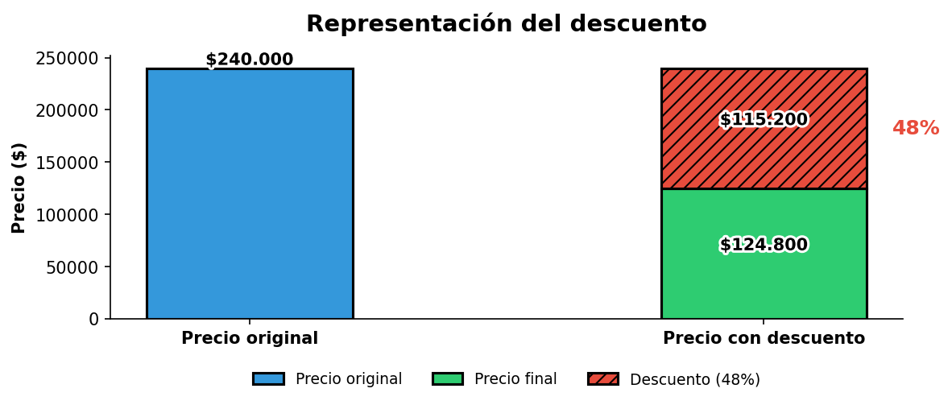
- 
- Para resolver este problema, debemos analizar cada uno de los procedimientos propuestos y determinar cuál permite calcular correctamente el ahorro obtenido al aplicar un descuento del 48% a un artículo que cuesta $240.000.

Datos del problema:
  - Precio original: $240.000
  - Porcentaje de descuento: 48%
  - Valor del descuento (ahorro): $115.200 (calculado como 48% de $240.000)

Análisis de cada opción:

* Opción: $\frac{12}{25}⋅\left(240.000\right)$
- Esta opción representa la fracción equivalente al porcentaje de descuento multiplicada por el precio original. $\frac{12}{25}$ es equivalente a 48%, y al multiplicar por el precio original obtenemos el valor del descuento: $\frac{12}{25}×240.000=115.200$. Este procedimiento SÍ permite calcular correctamente el ahorro.

* Opción: $240.000×48\%×100$
- Esta opción contiene un error común: multiplicar por 100 en lugar de dividir por 100. La operación correcta sería dividir por 100, pero aquí se multiplica por 100: $240.000×48\%×100=1.152.000.000$. Este resultado es 10,000 veces mayor que el ahorro real de $115.200$. Este procedimiento NO permite calcular correctamente el ahorro.

* Opción: $\frac{240.000×100}{48}$
- Esta opción contiene un error en la fórmula: se divide el producto del precio por 100 entre el porcentaje, en lugar de multiplicar el precio por el porcentaje y dividir por 100. La fórmula correcta sería $\frac{240.000×48}{100}$, pero aquí se usa $\frac{240.000×100}{48}$. Este cálculo da como resultado $500.000$, que no corresponde al ahorro de $115.200$. Este procedimiento NO permite calcular correctamente el ahorro.

* Opción: $0,52⋅240.000$
- Esta opción representa el factor para calcular el precio final (después del descuento) multiplicado por el precio original. $0,52$ es equivalente a $\left(1−48/100\right)$. Al multiplicar este factor por el precio original, obtenemos el precio final después del descuento: $0,52×240.000=124.800$. Este cálculo nos da el precio final después del descuento, NO el ahorro. Este procedimiento NO permite calcular correctamente el ahorro.

Verificación matemática:
- Para calcular correctamente el ahorro en un descuento porcentual, debemos multiplicar el precio original por el porcentaje de descuento y dividir por 100:
- Ahorro = Precio original × Porcentaje de descuento ÷ 100 Ahorro = $240.000 × 48% ÷ 100 = $115.200
- Escenario
Se quiere saber cuánto dinero dejó de pagar una persona al comprar un refrigerador que estaba marcado en $55.000 y tenía un(a) descuento del 20%.
- ¿Cuál de las siguientes fórmulas permite calcular este valor?
  - $\frac{55.000×100}{20}$
  - $55.000×20\%÷100$
  - $\frac{4}{5}⋅55.000$
  - $\frac{5}{1}⋅\left(55.000\right)$
- Solución
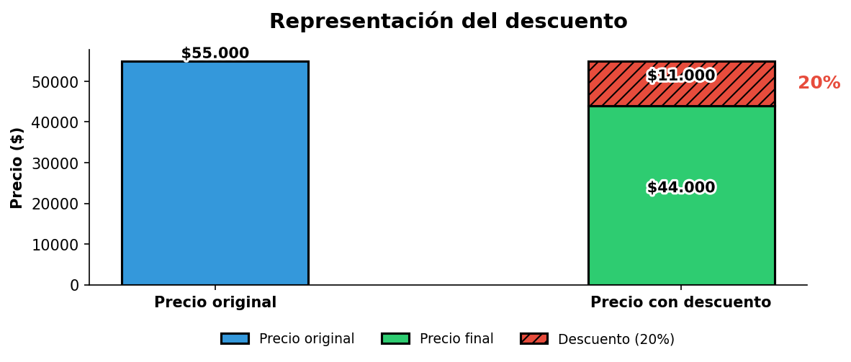
- 
- Para resolver este problema, debemos analizar cada uno de los procedimientos propuestos y determinar cuál permite calcular correctamente el ahorro obtenido al aplicar un descuento del 20% a un artículo que cuesta $55.000.

Datos del problema:
  - Precio original: $55.000
  - Porcentaje de descuento: 20%
  - Valor del descuento (ahorro): $11.000 (calculado como 20% de $55.000)

Análisis de cada opción:

* Opción: $\frac{5}{1}⋅\left(55.000\right)$
- Esta opción utiliza una fracción invertida, lo que produce un resultado incorrecto. La fracción correcta para 20% sería $\frac{1}{5}$, pero aquí se usa $\frac{5}{1}$. Al multiplicar esta fracción invertida por el precio original, obtenemos un valor incorrecto: $\frac{5}{1}×55.000=275.000$. Este resultado no corresponde al ahorro de $11.000$. Este procedimiento NO permite calcular correctamente el ahorro.

* Opción: $55.000×20\%÷100$
- Esta opción representa el cálculo directo del porcentaje de descuento sobre el precio original. Al multiplicar el precio por el porcentaje y dividir por 100, obtenemos el valor del descuento: $55.000×20\%÷100=11.000$. Este procedimiento SÍ permite calcular correctamente el ahorro.

* Opción: $\frac{55.000×100}{20}$
- Esta opción contiene un error en la fórmula: se divide el producto del precio por 100 entre el porcentaje, en lugar de multiplicar el precio por el porcentaje y dividir por 100. La fórmula correcta sería $\frac{55.000×20}{100}$, pero aquí se usa $\frac{55.000×100}{20}$. Este cálculo da como resultado $275.000$, que no corresponde al ahorro de $11.000$. Este procedimiento NO permite calcular correctamente el ahorro.

* Opción: $\frac{4}{5}⋅55.000$
- Esta opción representa el factor para calcular el precio final (después del descuento) multiplicado por el precio original. $0,80$ es equivalente a $\left(1−20/100\right)$. Al multiplicar este factor por el precio original, obtenemos el precio final después del descuento: $0,80×55.000=44.000$. Este cálculo nos da el precio final después del descuento, NO el ahorro. Este procedimiento NO permite calcular correctamente el ahorro.

Verificación matemática:
- Para calcular correctamente el ahorro en un descuento porcentual, debemos multiplicar el precio original por el porcentaje de descuento y dividir por 100:
- Ahorro = Precio original × Porcentaje de descuento ÷ 100 Ahorro = $55.000 × 20% ÷ 100 = $11.000
- Escenario
Se quiere saber cuánto dinero redujo del pago una persona al comprar unos zapatos que costaba $275.000 y tenía un(a) rebaja del 38%.
- ¿Cuál de las siguientes métodos permite calcular este valor?
  - $\frac{50}{19}⋅\left(275.000\right)$
  - $\frac{275.000×100}{38}$
  - $0,62⋅275.000$
  - $275.000×38\%÷100$
- Solución
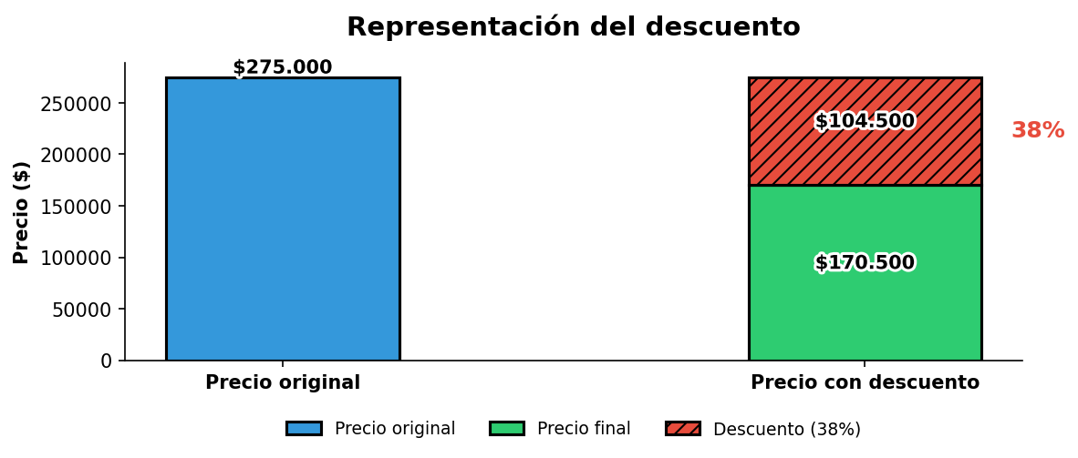
- 
- Para resolver este problema, debemos analizar cada uno de los procedimientos propuestos y determinar cuál permite calcular correctamente el ahorro obtenido al aplicar un descuento del 38% a un artículo que cuesta $275.000.

Datos del problema:
  - Precio original: $275.000
  - Porcentaje de descuento: 38%
  - Valor del descuento (ahorro): $104.500 (calculado como 38% de $275.000)

Análisis de cada opción:

* Opción: $\frac{50}{19}⋅\left(275.000\right)$
- Esta opción utiliza una fracción invertida, lo que produce un resultado incorrecto. La fracción correcta para 38% sería $\frac{19}{50}$, pero aquí se usa $\frac{50}{19}$. Al multiplicar esta fracción invertida por el precio original, obtenemos un valor incorrecto: $\frac{50}{19}×275.000=723.684,2$. Este resultado no corresponde al ahorro de $104.500$. Este procedimiento NO permite calcular correctamente el ahorro.

* Opción: $275.000×38\%÷100$
- Esta opción representa el cálculo directo del porcentaje de descuento sobre el precio original. Al multiplicar el precio por el porcentaje y dividir por 100, obtenemos el valor del descuento: $275.000×38\%÷100=104.500$. Este procedimiento SÍ permite calcular correctamente el ahorro.

* Opción: $\frac{275.000×100}{38}$
- Esta opción contiene un error en la fórmula: se divide el producto del precio por 100 entre el porcentaje, en lugar de multiplicar el precio por el porcentaje y dividir por 100. La fórmula correcta sería $\frac{275.000×38}{100}$, pero aquí se usa $\frac{275.000×100}{38}$. Este cálculo da como resultado $723.684,2$, que no corresponde al ahorro de $104.500$. Este procedimiento NO permite calcular correctamente el ahorro.

* Opción: $0,62⋅275.000$
- Esta opción representa el factor para calcular el precio final (después del descuento) multiplicado por el precio original. $0,62$ es equivalente a $\left(1−38/100\right)$. Al multiplicar este factor por el precio original, obtenemos el precio final después del descuento: $0,62×275.000=170.500$. Este cálculo nos da el precio final después del descuento, NO el ahorro. Este procedimiento NO permite calcular correctamente el ahorro.

Verificación matemática:
- Para calcular correctamente el ahorro en un descuento porcentual, debemos multiplicar el precio original por el porcentaje de descuento y dividir por 100:
- Ahorro = Precio original × Porcentaje de descuento ÷ 100 Ahorro = $275.000 × 38% ÷ 100 = $104.500
- Escenario
Se quiere saber cuánto dinero redujo del pago una persona al conseguir un televisor que valía $210.000 y tenía un(a) descuento del 20%.
- ¿Cuál de las siguientes operaciones permite calcular este valor?
  - $\frac{5}{1}⋅\left(210.000\right)$
  - $210.000×20\%÷100$
  - $0,80⋅210.000$
  - $\frac{210.000×100}{20}$
- Solución
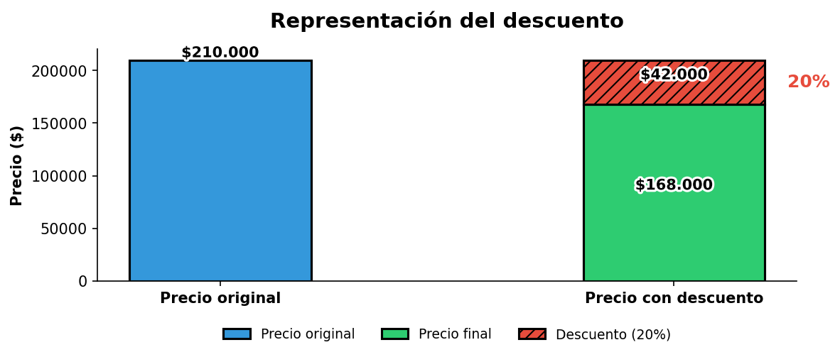
- 
- Para resolver este problema, debemos analizar cada uno de los procedimientos propuestos y determinar cuál permite calcular correctamente el ahorro obtenido al aplicar un descuento del 20% a un artículo que cuesta $210.000.

Datos del problema:
  - Precio original: $210.000
  - Porcentaje de descuento: 20%
  - Valor del descuento (ahorro): $42.000 (calculado como 20% de $210.000)

Análisis de cada opción:

* Opción: $\frac{5}{1}⋅\left(210.000\right)$
- Esta opción utiliza una fracción invertida, lo que produce un resultado incorrecto. La fracción correcta para 20% sería $\frac{1}{5}$, pero aquí se usa $\frac{5}{1}$. Al multiplicar esta fracción invertida por el precio original, obtenemos un valor incorrecto: $\frac{5}{1}×210.000=1.050.000$. Este resultado no corresponde al ahorro de $42.000$. Este procedimiento NO permite calcular correctamente el ahorro.

* Opción: $210.000×20\%÷100$
- Esta opción representa el cálculo directo del porcentaje de descuento sobre el precio original. Al multiplicar el precio por el porcentaje y dividir por 100, obtenemos el valor del descuento: $210.000×20\%÷100=42.000$. Este procedimiento SÍ permite calcular correctamente el ahorro.

* Opción: $\frac{210.000×100}{20}$
- Esta opción contiene un error en la fórmula: se divide el producto del precio por 100 entre el porcentaje, en lugar de multiplicar el precio por el porcentaje y dividir por 100. La fórmula correcta sería $\frac{210.000×20}{100}$, pero aquí se usa $\frac{210.000×100}{20}$. Este cálculo da como resultado $1.050.000$, que no corresponde al ahorro de $42.000$. Este procedimiento NO permite calcular correctamente el ahorro.

* Opción: $0,80⋅210.000$
- Esta opción representa el factor para calcular el precio final (después del descuento) multiplicado por el precio original. $0,80$ es equivalente a $\left(1−20/100\right)$. Al multiplicar este factor por el precio original, obtenemos el precio final después del descuento: $0,80×210.000=168.000$. Este cálculo nos da el precio final después del descuento, NO el ahorro. Este procedimiento NO permite calcular correctamente el ahorro.

Verificación matemática:
- Para calcular correctamente el ahorro en un descuento porcentual, debemos multiplicar el precio original por el porcentaje de descuento y dividir por 100:
- Ahorro = Precio original × Porcentaje de descuento ÷ 100 Ahorro = $210.000 × 20% ÷ 100 = $42.000
- Escenario
Se quiere saber cuánto dinero redujo del pago una persona al adquirir un celular que costaba $95.000 y tenía un(a) descuento del 15%.
- ¿Cuál de las siguientes cálculos permite calcular este valor?
  - $\frac{20}{3}⋅\left(95.000\right)$
  - $95.000×15\%÷100$
  - $\frac{95.000×100}{15}$
  - $\frac{17}{20}⋅95.000$
- Solución
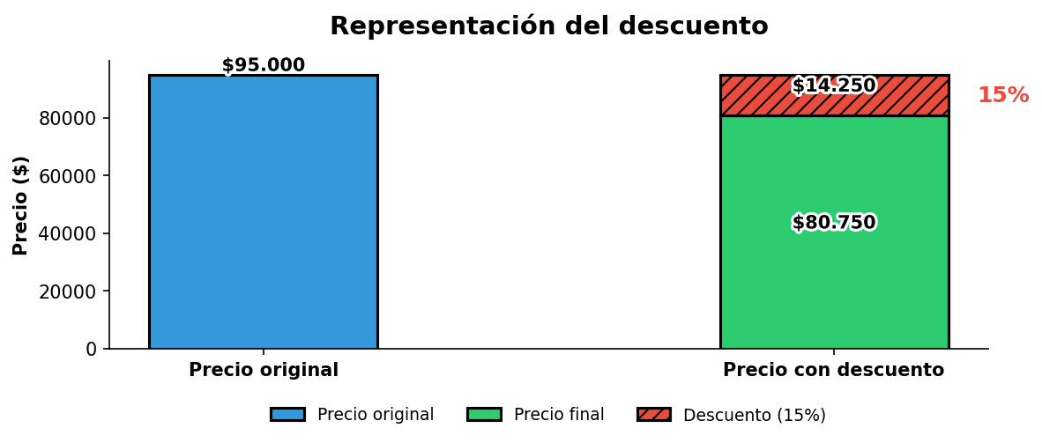
- 
- Para resolver este problema, debemos analizar cada uno de los procedimientos propuestos y determinar cuál permite calcular correctamente el ahorro obtenido al aplicar un descuento del 15% a un artículo que cuesta $95.000.

Datos del problema:
  - Precio original: $95.000
  - Porcentaje de descuento: 15%
  - Valor del descuento (ahorro): $14.250 (calculado como 15% de $95.000)

Análisis de cada opción:

* Opción: $\frac{20}{3}⋅\left(95.000\right)$
- Esta opción utiliza una fracción invertida, lo que produce un resultado incorrecto. La fracción correcta para 15% sería $\frac{3}{20}$, pero aquí se usa $\frac{20}{3}$. Al multiplicar esta fracción invertida por el precio original, obtenemos un valor incorrecto: $\frac{20}{3}×95.000=633.333,3$. Este resultado no corresponde al ahorro de $14.250$. Este procedimiento NO permite calcular correctamente el ahorro.

* Opción: $95.000×15\%÷100$
- Esta opción representa el cálculo directo del porcentaje de descuento sobre el precio original. Al multiplicar el precio por el porcentaje y dividir por 100, obtenemos el valor del descuento: $95.000×15\%÷100=14.250$. Este procedimiento SÍ permite calcular correctamente el ahorro.

* Opción: $\frac{95.000×100}{15}$
- Esta opción contiene un error en la fórmula: se divide el producto del precio por 100 entre el porcentaje, en lugar de multiplicar el precio por el porcentaje y dividir por 100. La fórmula correcta sería $\frac{95.000×15}{100}$, pero aquí se usa $\frac{95.000×100}{15}$. Este cálculo da como resultado $633.333,3$, que no corresponde al ahorro de $14.250$. Este procedimiento NO permite calcular correctamente el ahorro.

* Opción: $\frac{17}{20}⋅95.000$
- Esta opción representa el factor para calcular el precio final (después del descuento) multiplicado por el precio original. $0,85$ es equivalente a $\left(1−15/100\right)$. Al multiplicar este factor por el precio original, obtenemos el precio final después del descuento: $0,85×95.000=80.750$. Este cálculo nos da el precio final después del descuento, NO el ahorro. Este procedimiento NO permite calcular correctamente el ahorro.

Verificación matemática:
- Para calcular correctamente el ahorro en un descuento porcentual, debemos multiplicar el precio original por el porcentaje de descuento y dividir por 100:
- Ahorro = Precio original × Porcentaje de descuento ÷ 100 Ahorro = $95.000 × 15% ÷ 100 = $14.250
- Escenario
Se quiere saber cuánto dinero redujo del pago una persona al obtener una lavadora que valía $55.000 y tenía un(a) rebaja del 15%.
- ¿Cuál de las siguientes procedimientos permite calcular este valor?
  - $55.000×15\%×100$
  - $0,85⋅55.000$
  - $\frac{3}{20}⋅\left(55.000\right)$
  - $\frac{55.000×100}{15}$
- Solución
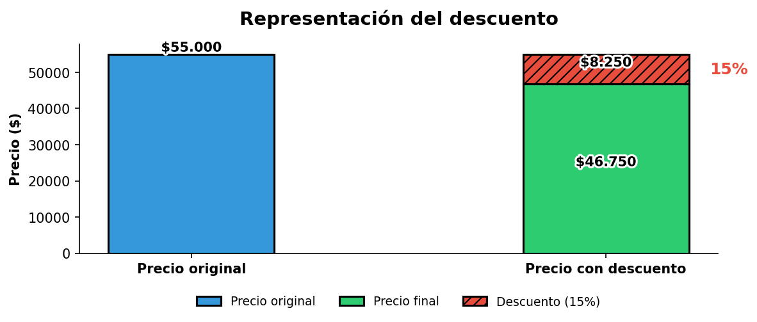
- 
- Para resolver este problema, debemos analizar cada uno de los procedimientos propuestos y determinar cuál permite calcular correctamente el ahorro obtenido al aplicar un descuento del 15% a un artículo que cuesta $55.000.

Datos del problema:
  - Precio original: $55.000
  - Porcentaje de descuento: 15%
  - Valor del descuento (ahorro): $8.250 (calculado como 15% de $55.000)

Análisis de cada opción:

* Opción: $\frac{3}{20}⋅\left(55.000\right)$
- Esta opción representa la fracción equivalente al porcentaje de descuento multiplicada por el precio original. $\frac{3}{20}$ es equivalente a 15%, y al multiplicar por el precio original obtenemos el valor del descuento: $\frac{3}{20}×55.000=8.250$. Este procedimiento SÍ permite calcular correctamente el ahorro.

* Opción: $55.000×15\%×100$
- Esta opción contiene un error común: multiplicar por 100 en lugar de dividir por 100. La operación correcta sería dividir por 100, pero aquí se multiplica por 100: $55.000×15\%×100=82.500.000$. Este resultado es 10,000 veces mayor que el ahorro real de $8.250$. Este procedimiento NO permite calcular correctamente el ahorro.

* Opción: $\frac{55.000×100}{15}$
- Esta opción contiene un error en la fórmula: se divide el producto del precio por 100 entre el porcentaje, en lugar de multiplicar el precio por el porcentaje y dividir por 100. La fórmula correcta sería $\frac{55.000×15}{100}$, pero aquí se usa $\frac{55.000×100}{15}$. Este cálculo da como resultado $366.666,7$, que no corresponde al ahorro de $8.250$. Este procedimiento NO permite calcular correctamente el ahorro.

* Opción: $0,85⋅55.000$
- Esta opción representa el factor para calcular el precio final (después del descuento) multiplicado por el precio original. $0,85$ es equivalente a $\left(1−15/100\right)$. Al multiplicar este factor por el precio original, obtenemos el precio final después del descuento: $0,85×55.000=46.750$. Este cálculo nos da el precio final después del descuento, NO el ahorro. Este procedimiento NO permite calcular correctamente el ahorro.

Verificación matemática:
- Para calcular correctamente el ahorro en un descuento porcentual, debemos multiplicar el precio original por el porcentaje de descuento y dividir por 100:
- Ahorro = Precio original × Porcentaje de descuento ÷ 100 Ahorro = $55.000 × 15% ÷ 100 = $8.250

